OBOJI SLIKE, IZREŽI IH PO CRTICAMA I ZALIJEPI IH U BILJEŽNICU.

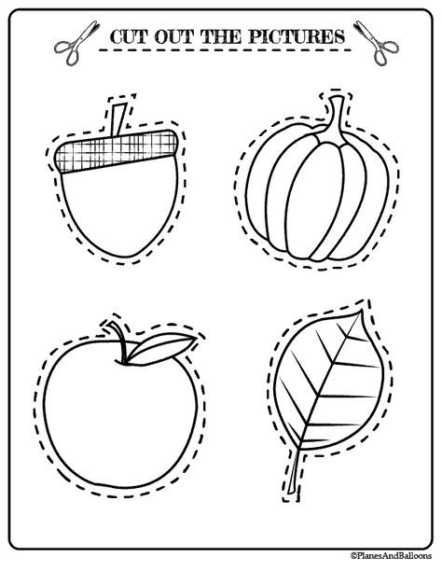

https://www.pinterest.com/pin/1407443624863012/